Panamá te espera

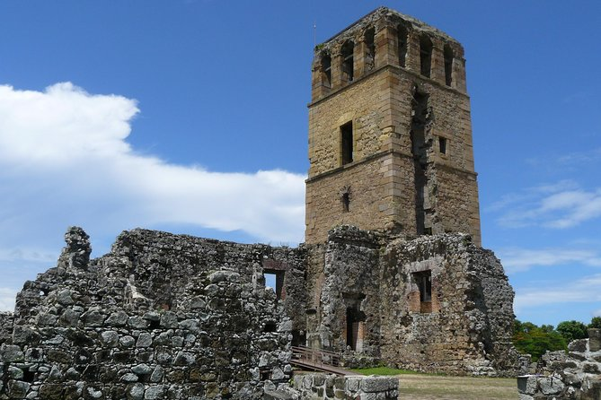

Vigencia:
10 Enero – 30 Abril 2026

Sitios a visitar
- Panamá
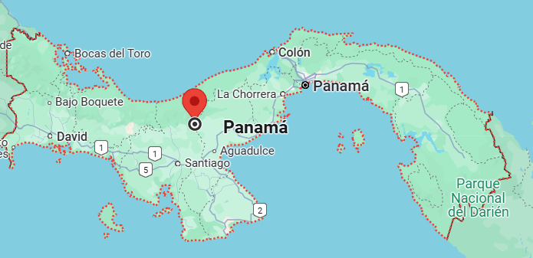

Día 1: MEXICO - PANAMÁ
Arribo a Ciudad de Panamá. Recepción en el aeropuerto con asistencia personalizada y traslado al hotel previamente elegido

Día 2: PANAMÁ
Desde aproximadamente las 7:15 a.m., descubra lo mejor de la Ciudad de Panamá en un recorrido que combina historia, cultura y modernidad.
Iniciaremos en el Casco Antiguo, corazón histórico y Patrimonio de la Humanidad, donde recorreremos sus calles adoquinadas y plazas llenas de historia. Visitaremos la Iglesia de San José con su famoso Altar de Oro, la Plaza de Francia, la Plaza de la Independencia con su Catedral Metropolitana, y las emblemáticas Plazas Simón Bolívar y Herrera.
Continuaremos hacia la Calzada de Amador, un paseo escénico que conecta cuatro islas y ofrece vistas espectaculares del Puente de las Américas, el Canal y el skyline de la ciudad, con opciones para compras libres de impuestos.
El recorrido culmina con una visita al Canal de Panamá, en el Centro de Visitantes de Miraflores, donde podrá observar el paso de los buques, explorar su museo y admirar esta maravilla de la ingeniería moderna.

Día 3: PANAMÁ
A la hora indicada, salida hacia La Rana Dorada para disfrutar de una cata de cervezas artesanales/ Geisha Experience exclusiva degustación de tres procesos del reconocido café Geisha, considerado uno de los granos más finos y apreciados a nivel mundial.
Durante esta experiencia, conocerás la fascinante historia del café Geisha, desde sus orígenes hasta su prestigiosa posición en la industria cafetera internacional. / I love Panama Chocolate, experiencia ideal para los amantes del sabor y la cultura panameña. Durante este recorrido, conocerás el proceso de elaboración del chocolate, desde la semilla hasta la barra, aprendiendo sobre las variedades locales de cacao. De estos selecciona el tour que más te guste.

Día 4: PANAMÁ
Desayuno. Tiempo libre en la mañana y después del check out al medio día, se realiza el traslado hacia el aeropuerto para tomar su vuelo de regreso.

Categoría | Hotel | Ciudad | País
Turista | Hotel Victoria | Panamá | Panamá

Costo desde por persona.

$499.00 USD/SGL
$315.00 USD/DBL
$285.00 USD/TPL
$155.00 USD/MNR

Incluye
- 03 Noches Hotel De Ciudad
- Desayuno diario
- Traslados Aeropuerto -Hotel Ciudad – Aeropuerto
- City Tour por el canal
- Un tour a escoger Rana Dorada / Geisha Experience o I love Panamá Chocolate
- Asistencia de Viajero
- Mochila

No incluye
- Tickets aéreos
- Gastos personales
- Todo lo no especificado en "Incluye"

